Ecografia della spalla

L’ecografia grazie alla sua accuratezza, non invasività, alla ripetibilità, all’affidabilità diagnostica (sensibilità e specificità compresa tra il 94% e il 98%) può essere di enorme ausilio all’ortopedico durante la sua visita nel riconoscimento delle patologie della cuffia dei rotatori.
Con lo studio ecografico è possibile analizzare le strutture tendinee, legamentose e muscolari; inoltre è possibile una valutazione dinamica che ci consente di individuare le fasi di contrazione e rilasciamento delle componenti teno-muscolari, evidenziando alterazioni morfologiche, soprattutto di spessore.
Riteniamo che l’ecografia non possa e non debba comunque sostituirsi allo studio RMN qualora sia necessaria una valutazione globale dell’intero complesso articolare della spalla.

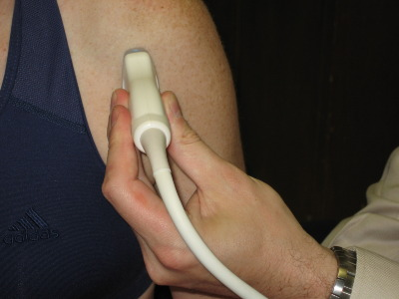
Tendine Capo Lungo del Bicipite Omerale
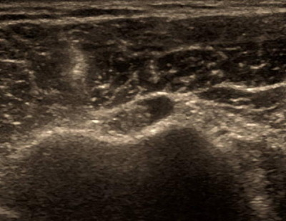
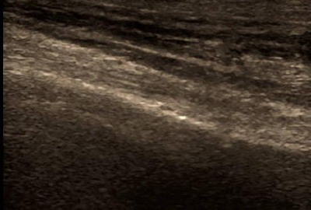
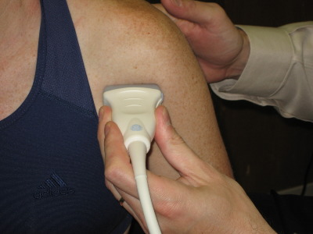

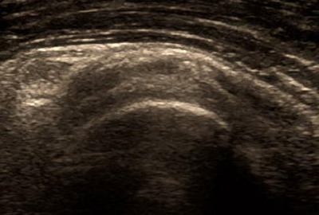
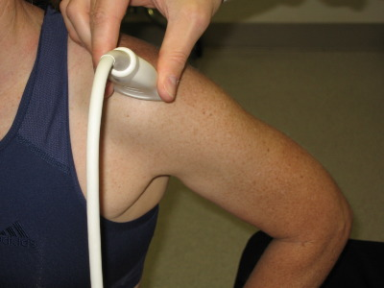
Tendine Sovraspinoso

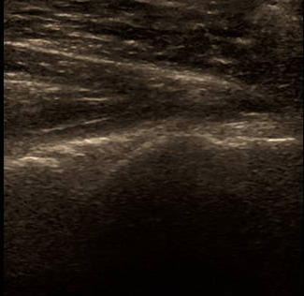
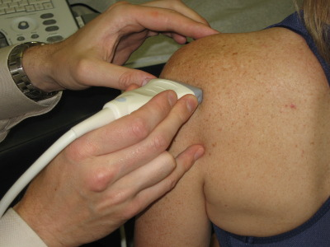
Tendine Infraspinoso

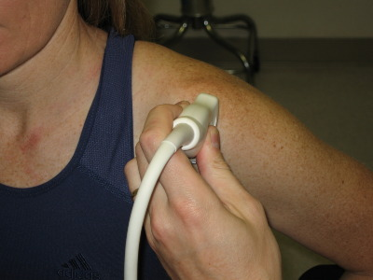
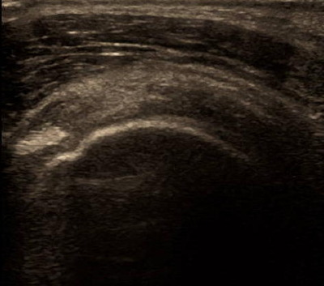
Tendine Sottoscapolare

